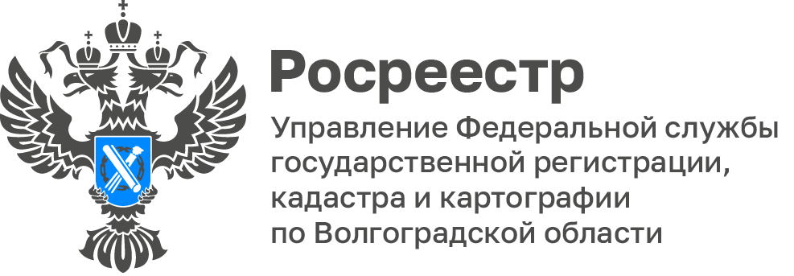

За 2 месяца 2023 года Волгоградский Росреестр внес в ЕГРН сведения о 43 границах территориальных зон

В рамках реализации государственной программы РФ «Национальная система пространственных данных» Управлением Росреестра по Волгоградской области в ЕГРН внесены сведения о границах 799 территориальных зон, установленных правилами землепользования и застройки, из них 43 за текущий период 2023 года.

Подготовка документов по описанию границ территориальных зон, установленных правилами землепользования и застройки, является одной из основных обязанностей органов местного самоуправления. Лидирующие позиции по внесению в ЕГРН сведений о границах территориальных зон занимают органы местного самоуправления Серафимовичского (90,1%) Котельниковского (85,9%) и Николаевского (84,5%) муниципальных районов Волгоградской области.

«В рамках реализации проекта Росреестра «Наполнение Единого государственного реестра недвижимости необходимыми сведениями» Управление Росреестра по Волгоградской области совместно с филиалом ППК «Роскадастр» по Волгоградской области на постоянной основе взаимодействуют с комитетом архитектуры и градостроительства Волгоградской области и органами местного самоуправления по вопросам внесения в ЕГРН сведений о границах территориальных зон: проводят совещания и рабочие встречи или участвуют в них, обмениваются необходимой информацией и данными по вопросам оформления документов по описанию границ территориальных зон», - прокомментировала заместитель руководителя Татьяна Штыряева.

«Своевременная актуализация данных, находящихся в ЕГРН и оперативное его наполнение безусловно приносит положительные результаты в развитие региона и предпринимательства», - добавил Роман Созаруков, председатель совета Волгоградского регионального отделения общероссийской общественной организации «Деловая Россия», председатель Общественного совета при Управлении.

С уважением,
Балановский Ян Олегович,
Пресс-секретарь Управления Росреестра по Волгоградской области
Mob: +7(987) 378-56-60
E-mail: pressa@voru.ru

